Какими болезнями можно заразиться на приеме
у стоматолога?
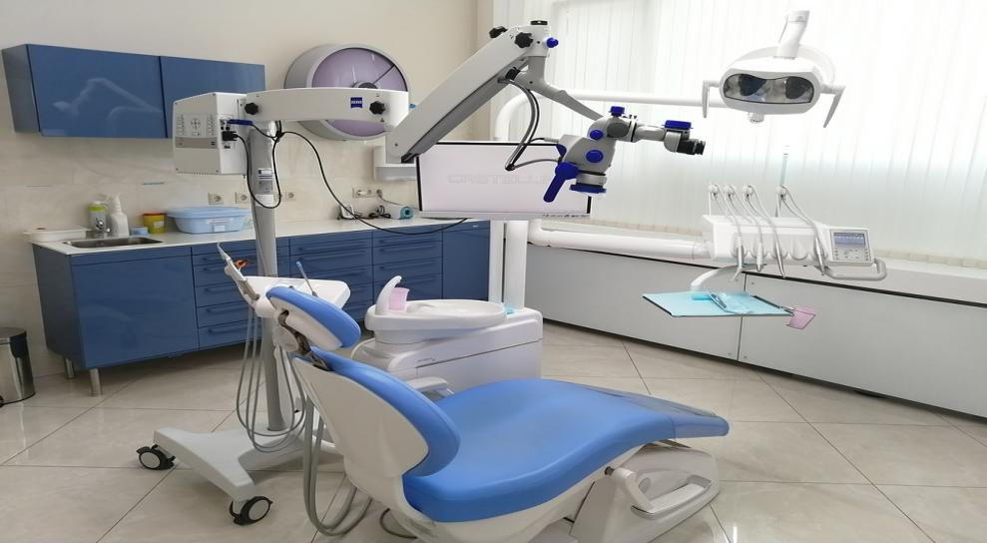
9 февраля отмечается Международный день стоматолога – день, посвященный специалистам, которые заботятся о здоровье и красоте нашей улыбки. Но помимо эстетики, важным аспектом стоматологической помощи является безопасность. Инфекции, связанные с оказанием стоматологической помощи, хоть и не часто, но могут возникать. Чаще всего стоматологические пациенты как источник инфекции пассивны, т. е. не чихают, не кашляют и, следовательно, не выделяют активно микробы и вирусы в окружающую среду.
Роспотребнадзор напоминает о ключевых принципах профилактики инфекций, которые помогают сделать визит к стоматологу максимально безопасным.
Почему профилактика инфекций так важна в стоматологии?
Стоматологические процедуры часто связаны с контактом с кровью и слюной пациента, что может создавать риск передачи инфекций – гепатиты B и C, а также ВИЧ - инфекция. Поэтому строгое соблюдение санитарных правил и норм является неотъемлемой частью качественного оказания стоматологической помощи.
Что должны знать и требовать пациенты для защиты своего здоровья?
Будучи пациентом стоматологической клиники, вы имеете право на информацию о мерах, принимаемых для защиты от инфекций.
На что стоит обратить внимание:
1.Чистота и дезинфекция
Общая чистота в кабинете и зоне ожидания приема. Все поверхности, включая стоматологическое кресло, должны регулярно дезинфицироваться.
2.Стерилизация инструментов
Стерилизация – это процесс уничтожения всех микроорганизмов. Стоматологические инструменты, используемые для лечения, должны проходить стерилизацию после каждого пациента.
3.Упаковка
Упаковка стерильных инструментов должна быть неповрежденной и иметь индикатор, подтверждающий, что инструмент был стерилизован. Стерильный пакет с инструментами должен вскрываться в присутствии пациента.
4.Одноразовые материалы
Использование одноразовых материалов (перчатки, маски, слюноотсосы, стаканчики и т.д.) обязательно. После чего они должны утилизироваться.
5.Персонал
Стоматологи и ассистенты должны работать в перчатках, масках и, при необходимости, в защитных очках или экранах. Стоматолог должен встречать пациента без перчаток и перед началом осмотра надевать новые.
Персонал должен соблюдать правила гигиены рук.
Обратите внимание на наличие кожных антисептических средств для обработки рук для персонала.
6.Утилизация отходов
Медицинские отходы (одноразовые материалы, перчатки и т.д.) должны утилизироваться в соответствии с санитарными правилами.
Что делать, если у вас есть сомнения?
Не стесняйтесь задавать вопросы медицинскому персоналу о мерах, принимаемых для профилактики инфекций. Если у вас есть какие-либо сомнения или опасения, лучше их развеять до начала лечения.
Не рекомендуется посещать клиники или частные кабинеты, не имеющие полного пакета документов для осуществления деятельности.
Отдельного внимания заслуживает так называемый медицинский туризм, в том числе стоматологический. В клиниках Индии, Таиланда, Китая может существовать риск заражения болезнями, которые передаются через кровь.
Здоровье зубов – важная составляющая общего здоровья. Соблюдая простые правила и проявляя внимательность, вы можете сделать визит к стоматологу безопасным.
Берегите себя и свою улыбку!

В случае возникновения нештатной ситуации санитарно-эпидемиологического характера для получения консультации и защиты своих прав вы можете обратиться в Единый консультационный центр Роспотребнадзора 8 800 555 49 43.
# санпросвет
Информация подготовлена по материалам: санщит.ру и рисунок из открытых источников Интернета.

